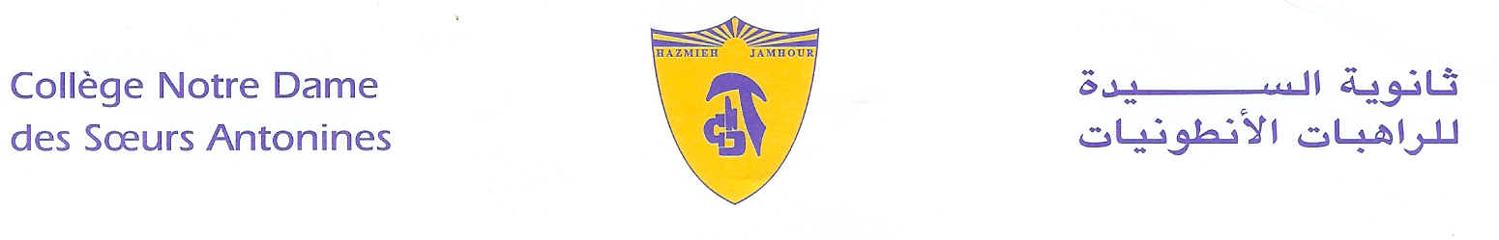
Book List
2019-2020
Grade 6
- Journeys- Houghton Mifflin- Harcourt- Grade 6.
- Grammar and Beyond-1+Workbook (from G5)
- Vocabulary Workshop- Sadlier- 2018- Level A.
- Merriam- Webster’s Dictionary and Thesaurus- Integrated Language Tools 2006.
- Mathematics- elementary level 6th year- Al Ahlia- Grade 6- Volume 1 & 2.
- Scientific horizons- Gr6- 2015- Edition Spirale.
- Français 6ème – Jardin des lettres- Magnard- Programmes 2016.
- Dictionnaire Fr/ Fr- Le Robert- Sored.
- Right Click Grade 6 – 2016 – Linfopourtous.
- ProtectEd- Student workbook- Level 6.

- عقود الكلام – قراءة وتعبير (1)-(2) + دفتر التطبيق والنشاطات (1) – (2)- السنة السادسة- دار المشرق.
- التربية الوطنية والتنشئة المدنية- التعليم الأساسي - المركز التربوي للبحوث والانماء + دفتر التمارين- السنة السادسة.
- التاريخ العلمي- السنة السادسة- تعليم أساسي- مكتبة حبيب-2012.
- السلسلة العلمية في الجغرافيا- السنة السادسة - تعليم أساسي- مكتبة حبيب - 2014
- بيبليا- الرب يسوع محور التاريخ- السنة السادسة الأساسية- منشورات حبة الحنطة.

Remark:
We would like you to pay at the Antonine Sisters School-Jamhour the fees for stationary and for cultural activities (obligatory, cf.Cir053/19), and buy the school uniform starting from Monday 9 till Friday 13 September 2019 from 8:30 a.m. till 13:30 p.m.
English books are available at school.

Hazmieh, Place Mar Tacla - Tel +961 5 45 32 33 / 45 32 34 - Cell +961 3 60 04 37 - Fax +961 5 45 77 99
Jamhour, Rue EDL - Tel +961 5 76 90 27 / 76 90 28 - Cell +961 3 69 86 08 - Fax +961 5 76 84 15
B.P. 45 201 Hazmieh, Liban - www.antonines-hazmieh.edu.lb - info@antonines-hazmieh.edu.lb

